V1 – Wasser kontra Öl
Dieser Versuch verdeutlicht sehr eindrucksvoll, dass Stoffe unterschiedlich gut Energie speichern können. Wasser besitzt eine deutlich höhere spezifische Wärmekapazität als Speiseöl.

Gefahrenstoffe
Wasser |  |  | - |  |  | -
Speiseöl |  |  | - |  |  | -
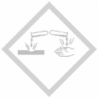

Materialien: Zwei Bechergläser (150 mL), Dreifuß, Keramikplatte, zwei Thermometer, Bunsenbrenner, Stativ mit Muffen
Chemikalien: Speiseöl (100 mL), Wasser (100 mL)
Durchführung: In je ein Becherglas werden 100 mL Wasser und 100 mL Speiseöl gefüllt. Anschließen werden beide Bechergläser auf einer Keramikplatte auf einem Dreifuß platziert. Zudem wird in jedem Becherglas ein Thermometer eingespannt. Mit einem Bunsenbrenner wird für 5 min bei nicht leuchtender Flamme erhitzt. Anschließend wird die Temperatur beider Bechergläser abgelesen und notiert.
Beobachtung: Die Temperatur des mit Wasser gefüllten Becherglases beträgt 50 °C. In dem anderen mit Speiseöl gefüllten Becherglas wird eine Temperatur von 65 °C gemessen.
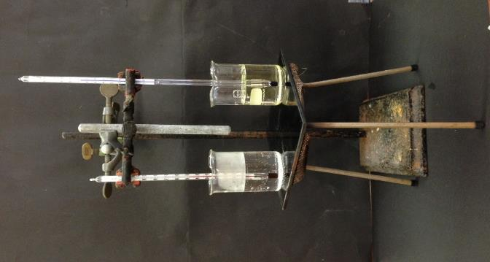 | 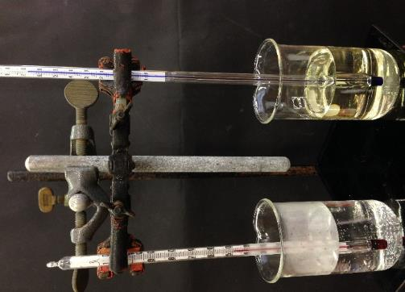
Abb. 1 – Versuchsaufbau, Temperatur im wassergefüllten Bechergals 50 °C (links) und im mit Speiseöl gefüllten Becherglas 75 °C(rechts)

Deutung: Die Wärmekapazität von Stoffen ist eine stoffspezifische Größe. Die Wärmekapazität ist definiert als Wärmemenge, welche benötigt wird um 1 g eines Stoffes um 1 K zu erwärmen. Die Formel zur Berechnung lautet: $c=\frac{∆Q}{m∙∆T}$ . Dabei liegt die spezifische Wärmekapazität von Speiseöl zwischen 1,79 bis 2,00 $\frac{J}{g∙K}$, da es sich hier um ein Öl Gemisch aus verschiedenen Ölen handelt. Bei Wasser beträgt die spezifische Wärmekapazität Wasser 4,19 $\frac{J}{g∙K}$. Im Versuch erreicht das Speiseöl bei gleicher Energiezufuhr eine höhere Temperatur im Vergleich zum Wasser. Dieser Umstand kann mit der höheren Wärmekapazität des Wassers begründet werden. Um 1 g Wasser um ein Kelvin zu erwärmen wird die doppelte Menge an Energie benötigt als für 1 g Speiseöl. Aus dieser Grund steigt die Temperatur des Speiseöls auf 65 °C an und das Wasser wird nur auf 50 °C erwärmt.
Entsorgung: Die Entsorgung kann über den Ausguss erfolgen. Das eingesetzte Speiseöl kann für einen erneuten Versuch genutzt werden.
Literatur: Schmidkunz, Heinz; Rentsch, Werner (2011): Chemische Freihandversu- che. Kleine Versuche mit großer Wirkung. Köln: Aulis.
Bei diesem Versuch ist zu beachten, dass eine Keramik Platte auf dem Dreifuß verwendet wird, damit beide Bechergläser gleich erwärmt werden. Eine Dauer von 5 min genügt, um den Effekt zu zeigen.

